SETMANA CULTURAL:

“L’AIGUA”

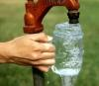
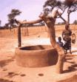

PARTICIPEN:

ALUMNES, PARES, MARES, MESTRES

I CASA DE NATURA DE RIPOLLET


DATES:

DEL 20 AL 24 DE FEBRER DE 2006

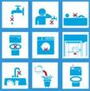
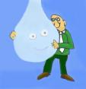

S

E

T

M

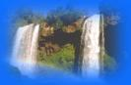
A

N

A

C

U

L

T

U

R

A

L

L’AIGUA

“Tothom ho diu: amb

aigua el món és viu”

FEBRER 2006

Ceip Tiana

 | DILLUNS | DIMARTS | DIMECRES | DIJOUS | DIVENDRES
MATI | Farem activitats a la classe relacionades amb l’aigua, informàtica, música, i passarem per la nostra biblioteca | Sortida al riu Ripoll.  Per cicles, anirem a conèixer el nostre riu des d’el seu naixement fins a la desembocadura | Continuarem fent activitats a classe,  informàtica,  música i  biblioteca | Experimentarem amb l’aigua, fent tallers des de els més petits fins als més grans | Exposició oral  intercicles de tots els treballs  fets durant aquests dies
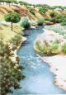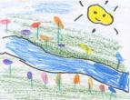
TARDA | Continuarem fent activitats  a classe,  música i  informàtica | Dinarem al parc Riu Ripoll i tornarem a l’escola | Activitats classe i a les 4’30 h  arribarà el Carnestoltes: “El Senyor Brutícia” | Celebrarem el dia de la truita al pati, i beurem aigua de les Fonts del Tiana | Rua de Carnaval:  Sessió fotogràfica i recorregut pel barri, ben disfressats, fent gresca amb la música dels timbals.  Tornarem a l’escola i, tots plegats, berenarem.

